Бөлімі | Қысым
Педагогтің аты-жөні
Күні
Сыныбы | 7-сынып
Қатысушылар саны | ___ оқушы
Сабақтың тақырыбы | Гидравликалық машиналар. Күштен ұтыс
Оқу мақсаттары | 7.3.1.7 – гидравликалық машиналардың жұмыс істеу принципін сипаттау; 7.3.1.8 – гидравликалық машиналарды қолдану кезіндегі күштен ұтысты есептеу
Сабақтың мақсаты | 1) Паскаль заңы негізінде гидравликалық машиналардың жұмыс принципін түсіндіру; 2) күштен ұтыс формуласын қолданып есеп шығару; 3) өмірлік жағдаймен байланыстырып, қауіпсіздік пен заң-тәртіп құндылығын сақтау мәдениетін қалыптастыру
Құндылық | Заң және тәртіп
Апта дәйексөзі | «Тәртіп – тәрбие негізі.»

Кезең | Мұғалімнің іс-әрекеті | Оқушының іс-әрекеті | Бағалау | Ресурстар
1. Ұйымдастыру кезеңі (3 мин) | 1) Сәлемдесу, қатысуды белгілеу. 2) Сынып ережесін еске салу: «Қауіпсіздік – тәртіптен басталады». 3) Оқушыларды 2 адамнан жұпқа бөледі. 4) Сабақтың тақырыбы мен мақсаттарын таныстырады. 5) Апта дәйексөзін тақтаға шығарып, қысқа сұрақ қояды: «Тәртіп гидравликалық машинаны қолдануда неге маңызды?» | Ережені қабылдайды, жұпқа бөлінеді, дәйексөзді оқып, 1–2 оқушы қысқа жауап береді. | ҚБ: ауызша мадақтау, нақты кері байланыс. | Слайд/тақта, мақсаттар жазылған карточка
2. Білімді жаңарту (5 мин) | «Жедел сұрақтар» әдісі (ауызша): 1) Қысым деген не? 2) Сұйықтағы қысым қалай беріледі? 3) Паскаль заңының мәні? 4) Қысым формуласы? Мұғалім қысқа дұрыс жауап үлгісін береді, оқушылардың қате түсінігін түзетеді. | Қысқа жауап береді, дәптерге негізгі формулаларды жазады: p=F/S, Паскаль заңы | ҚБ: «Дұрыс/толықтыру керек» түрінде жедел түзету. | Тақта, маркер, формула карточкалары
3. Жаңа білімді меңгеру (15 мин) | Конспект түрінде толық түсіндіру: 1) Гидравликалық машинаның мәні: сұйық арқылы күшті беру және күшейтуге арналған құрылғы (гидравликалық домкрат, тежегіш, көтергіш, престеу құрылғысы). 2) Негізгі заңдылық: Паскаль заңы. Егер кіші поршеньге күш түсірсек, сұйықта пайда болған қысым өзгеріссіз үлкен поршеньге беріледі. 3) Формулалық шығару (тақтада бірізді): p₁=p₂ → F₁/S₁ = F₂/S₂ → F₂ = F₁·(S₂/S₁). 4) Күштен ұтыс (механикалық артықшылық): k = F₂/F₁ = S₂/S₁. Егер поршень радиустары берілсе: S = πr², сонда k = (r₂²)/(r₁²). 5) Маңызды түсінік (сыни ойлау): «Күштен ұтсақ, жолдан ұтыламыз» — энергия сақталады: кіші поршень ұзақ қашықтық жүреді, үлкен поршень аз қашықтық көтеріледі. 6) Өмірмен байланыс: автокөліктің гидравликалық тежегіші, автосервис домкраты, өндірістегі гидропресс. 7) Заң және тәртіп құндылығы: қауіпсіздік регламенті, құралды нұсқаулыққа сай қолдану, жауапкершілік (тежегіш жүйесін өз бетімен бұзбау, маманға тапсыру).  Гидравликалық машиналар | Тыңдайды, дәптерге тірек-конспект жазады: анықтама, негізгі формула, күштен ұтыс, қорытынды қағида. Сұрақ қояды/жауап береді. | ҚБ: бағыттаушы сұрақтар арқылы түсінуді тексеру: «S₂ 2 есе артса, F₂ қалай өзгереді?» | Слайд/сурет: гидравликалық домкрат, тежегіш схемасы; тақта; үлестірме парақ
4. Практикалық тапсырма 1 (жұптық, функционалдық сауаттылық) (8 мин) | Тапсырма 1: “Қауіпсіз автосервис” жағдайлық есеп (жұппен). Мұғалім мәтінді таратады: Жағдай: Автосервисте гидравликалық домкратпен көлік көтеру керек. Кіші поршень ауданы S₁=3 см², үлкен поршень ауданы S₂=60 см². Оператор кіші поршеньге F₁=120 Н күш түсіреді. а) Үлкен поршеньдегі күшті тап (F₂). ә) Күштен ұтысты тап (k). б) Қауіпсіздік бойынша 2 ереже құрастыр: “Заң және тәртіп” құндылығымен байланыстырып жаз. Мұғалім жұптарға жақындап, есептеуді бағыттайды | 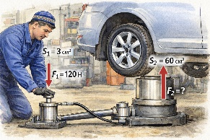  Жұппен есептейді, жауапты рәсімдейді. Қауіпсіздік ережесін жазады (2 сөйлем). | Бағалау – 3 балл Критерийлер: 1) F₂ дұрыс есептейді; 2) k дұрыс табады; 3) қауіпсіздік ережелері нақты және құндылықпен байланысты. | Үлестірме парақ, калькулятор (қажет болса)
5. Практикалық тапсырма 2 (есеп шығару, сабақ мақсаты) (8 мин) | Тапсырма 2: “Күштен ұтыс – радиус арқылы” (жеке, кейін жұпта тексеру). Берілгені: кіші поршень радиусы r₁ = 1.5 см, үлкен поршень радиусы r₂ = 6 см. Кіші поршеньге түсірілген күш F₁ = 80 Н. а) Аудандар қатынасын табыңдар: k = (r₂²)/(r₁²). ә) Үлкен поршеньдегі күш: F₂ = F₁·k. б) Қорытынды: «күштен ұтыс» нені білдіреді? 1 сөйлеммен түсіндір. Мұғалім уақыт белгілеп, соңында жұпта өзара тексерту жүргізеді | Жеке есеп шығарады, сосын жұпта тексереді. 1 сөйлем қорытынды жазады. | 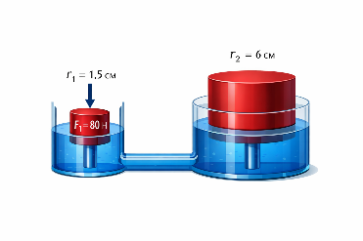  Бағалау – 4 балл Критерийлер: формуланы дұрыс қолдану, есептеу дәлдігі, қорытындының мәні. | Дәптер, қалам, тақтадағы формулалар
6. Практикалық тапсырма 3 (ұлттық құндылық + зерттеу дағдысы + өмірмен байланыс) (4 мин) | Тапсырма 3: “Киіз үй және күшті көбейту идеясы” (мини-зерттеу, топ/жұп) Мұғалім сұрақ қояды: Мәселе: «Киіз үйдің шаңырағын көтеріп-түсіру немесе ауыр жүк көтеру кезінде қазақ тұрмысында қандай қарапайым механизмдер (иінтірек, арқан, тіреу) қолданылған? Егер сол идеяны гидравликамен біріктірсек, қандай құрылғы ойлап табуға болады?» Нұсқау: 1) 1 мысал келтір (шаңырақ көтеру, қазан көтеру, арба, құдықтағы су тарту т.б.) 2) Гидравликалық машина қай салада пайдалы болатынын айт (ауыл шаруашылығы/  шеберхана/құрылыс) 3) 1 сөйлем “тәртіп” туралы: қауіпсіз қолдану ережесі. | Қысқа жауап жазады/айтады (3 тармақ). 1–2 жұп сынып алдында оқиды. | 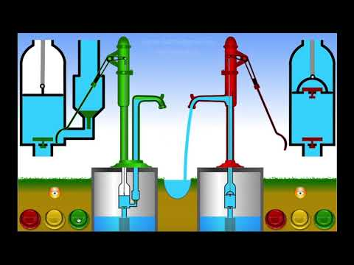  Бағалау – 3 балл Критерийлер: ұлттық дәстүрмен байланыс, өмірлік қолдану, қауіпсіздік ойы. | Сурет/карточка: киіз үй, шаңырақ, домкрат, гидропресс
7. Рефлексия (кері байланыс) (3 мин) | “Бір сөйлем – бір дәлел”: тақтаға үлгі жазады: 1) «Бүгін мен білдім: …, өйткені …» 2) «Маған қиын болды: …, себебі …» 3) «Келесіде жақсартамын: …» 2–3 оқушыдан ауызша тыңдайды, қысқа қолдау/нақты кеңес береді. | 1 сөйлеммен кері байланыс жазады немесе айтады. | ҚБ: қолдау + нақты ұсыныс. | Стикер/  дәптер
8. Өткен тақырыпты қайталауға арналған қысқаша тест (3 мин) | Мини-тест (жеке) – 3 сұрақ, жауапты тез тексереді (дұрыс жауаптарын тақтаға шығарады): 1) Қысым формуласы: A) p=F/S B) p=FS C) p=F·S 2) Паскаль заңы: A) қысым тек төмен беріледі B) қысым барлық бағытта бірдей беріледі C) қысым тек жоғары беріледі 3) Егер S₂ > S₁ болса, онда F₂ … A) азаяды B) өзгермейді C) артады | Белгілеп жауап береді, өзін-өзі тексереді. | ҚБ: өзін-өзі тексеру, қателерге қысқа түсіндіру. |   Үлестірме немесе ссылка Wayground
9. Үй тапсырмасы (1 мин)(бағаланбайды) | 1) Оқулықтан: гидравликалық машиналар тақырыбын оқу, тірек-конспект (5–7 сөйлем). 2) Зерттеу тапсырмасы (ИИ қолдану): ИИ атауы: ChatGPT. Нұсқау: «Үйде/аулада кездесетін гидравликалық құрылғы немесе гидравлика қолданылатын техника туралы (велосипед/автокөлік тежегіші, домкрат, су сорғысы т.б.) шағын зерттеу жаса.» Қадамдар: а) ChatGPT-ден “гидравликалық жүйенің қауіпсіз қолдану ережелері” бойынша 5 тармақ сұра. ә) 1 құрылғыны таңда да, оның жұмысын 6–8 сөйлеммен түсіндір (Паскаль заңы, күштен ұтыс сөздерін қолдан). б) 1 сурет/сызба жаса (қолмен немесе цифрлық) және бөліктерін белгіле. в) “Тәртіп” құндылығына сай 2 ереже қос. | Үйде орындайды: қысқа зерттеу мәтіні + сызба + қауіпсіздік ережесі. | Бағаланбайды (келесі сабақта ауызша талқылауға болады). | Оқулық, дәптер, телефон/компьютер (ChatGPT)

✅ ОҚУШЫҒА АРНАЛҒАН ТАПСЫРМАЛАР

Сабақ тақырыбы: Гидравликалық машиналар. Күштен ұтыс
Құндылық: Заң және тәртіп Апта дәйексөзі: «Тәртіп – тәрбие негізі.»

✅ ТАПСЫРМА 1. Жұптық жұмыс (функционалдық сауаттылық) — 3 балл

«Қауіпсіз автосервис» жағдайлық тапсырма
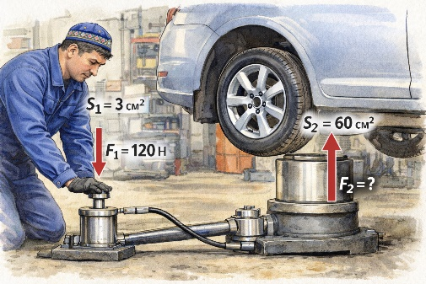
📌 Жағдай: Автосервисте гидравликалық домкрат көмегімен көлік көтеру керек.
Кіші поршень ауданы S₁ = 3 см², үлкен поршень ауданы S₂ = 60 см².
Оператор кіші поршеньге F₁ = 120 Н күш түсіреді.

Орында:
1) Үлкен поршеньдегі күшті тап: F₂ = ?
2) Күштен ұтысты тап: k = ?
3) «Заң және тәртіп» құндылығына сай 2 қауіпсіздік ережесін жаз.

✍️ Жауап жазуға орын:
1) F₂ = ___________________________________________
2) k = ____________________________________________
3) Қауіпсіздік ережелері (2):

✅ Бағалау критерийі (3 балл): F₂ формуласын қолданып дұрыс есептейді - 1б. k күштен ұтысты дұрыс табады - 1б. 2 қауіпсіздік ережесін нақты, құндылықпен байланысты жазады - 1б.

✅ ТАПСЫРМА 2. Есеп шығару (мақсатқа жету) — 4 балл

«Радиус арқылы күштен ұтыс»
📌 Берілгені: Кіші поршень радиусы: r₁ = 1,5 см. Үлкен поршень радиусы: r₂ = 6 см. Кіші поршеньге күш: F₁ = 80 Н

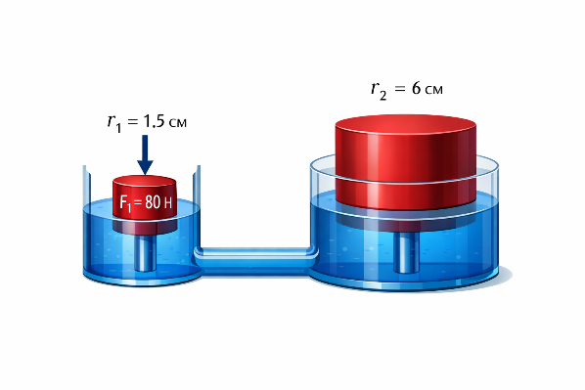
Орында:
1) Күштен ұтысты есепте:
$$k=\frac{S_{2}}{S_{1}}=\frac{{r_{2}}^{2}}{{r_{1}}^{2}}​​$$
2) Үлкен поршеньдегі күшті тап:
$$F_{2}=F_{1}⋅k$$
3) 1 сөйлеммен қорытынды жаз:
«Күштен ұтыс дегеніміз – ...»

✍️ Шешуі:
1) k = (r₂²)/(r₁²) = ___________________________________
2) F₂ = F₁·k = ______________________________________
3) Қорытынды (1 сөйлем):

✅ Бағалау критерийі (4 балл): k формуласын дұрыс қолданады - 1б. k мәнін дұрыс есептейді - 1б. F₂ күшін дұрыс табады - 1б. Қорытындысы физикалық мағынаға сай - 1б.

✅ ТАПСЫРМА 3. Ұлттық құндылық + зерттеу тапсырмасы — 3 балл


«Киіз үй және күшті көбейту идеясы»
📌 Қазақ халқы ауыр зат көтеруде ақылмен, тәртіппен, қауіпсіздікпен әртүрлі тәсілдер қолданған.

Орында:
1) Киіз үйге/тұрмысқа байланысты 1 мысал келтір: (шаңырақ көтеру, арқан тарту, жүк көтеру, құдық т.б.)
2) Сол идеяны гидравликамен байланыстырып 1 құрылғы ұсын: (шағын гидродомкрат, гидропресс, су сорғысы)
3) «Заң және тәртіп» құндылығына сай 1 қауіпсіздік ережесін жаз.

✍️ Жауап орны:
1) Мысал: __________________________________________
2) Ұсыныс құрылғы: __________________________________
3) Қауіпсіздік ережесі: _______________________________

✅ Бағалау критерийі (3 балл): Ұлттық дәстүр/тұрмыстан 1 нақты мысал келтіреді - 1б. Гидравликамен байланысты қолдану идеясын ұсынады - 1б. Қауіпсіздік ережесін құндылықпен байланысты жазады - 1б

✅ Қысқаша қайталау тесті (бағаланбайды)
- Қысым формуласы:
A) p=F/S B) p=FS C) p=F·S
- Паскаль заңы:
A) қысым тек төмен беріледі
B) қысым барлық бағытта бірдей беріледі
C) қысым тек жоғары беріледі
- Егер S₂ > S₁ болса, онда F₂ …
A) азаяды B) өзгермейді C) артады
 Wayground

🏠 Үй тапсырмасы (бағаланбайды)

Зерттеу жұмысы (ИИ қолдану) — ИИ атауы: ChatGPT
- Өмірден гидравлика қолданылатын 1 құрылғы таңда (домкрат/тежегіш/сорғы).
- ChatGPT көмегімен:
- жұмыс принципін 6–8 сөйлеммен жаз
- 5 қауіпсіздік ережесін шығар
- Қолмен немесе цифрлық сызба жаса (қысым бағыты, поршеньдер).

